МИНИСТЕРСТВО ОБРАЗОВАНИЯ И НАУКИ   
РОССИЙСКОЙ ФЕДЕРАЦИИ  
  
Федеральное государственное автономное образовательное учреждение   
высшего образования   
«Самарский национальный исследовательский университет   
имени академика С.П. Королёва» (Самарский университет)  
  
Факультет информатики  
Кафедра программных систем  
  
Дисциплина  
**Теория информации**

**ОТЧЕТ ПО ЛАБОРАТОРНОЙ РАБОТЕ №1**

**Моделирование случайных величин с заданным законом распределения**

Вариант №7

Студент: Гижевская В.Д.

Группа: 6413-020302D   
  
Преподаватель: Додонов М.В  
Оценка: __________________________  
  
Дата: ____________________________

Самара 2021

**ЗАДАНИЕ**

1.1. Раскодировать фразу A (неравномерным методом).

1.2. Раскодировать фразу B (методом Шеннона-Фано).

2. Для символов фразы C построить таблицы неравномерного кода и кода Шеннона-Фано.

3. Найти:

* энтропию алфавита;
* среднее число элементарных символов на букву при неравномерном кодировании;
* среднее число элементарных символов на букву при кодировании Шеннона-Фано;
* среднюю информацию на один двоичный символ при неравномерном кодировании;
* среднюю информацию на один двоичный символ при кодировании методом Шеннона-Фано.

4. Сделать выводы.

**ХОД РАБОТЫ**

**Задание 1.1**

Таблица:

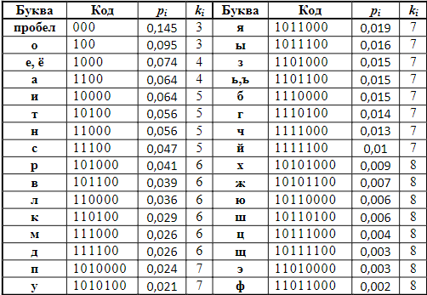

Закодированное сообщение: 11110010100010101001110100100001010100000011100110000100101100000110001000000111010010010110010010100010000101001101100

Раскодирование:

111100 101000 1010100 1110100 10000 10101000 000 11100 110000 100 101100 000 11000 1000 000 1110100 100 101100 100 101000 10000 10100 1101100

Сообщение: ДРУГИХ СЛОВ НЕ ГОВОРИТЬ

**Задание 1.2**

Таблица:

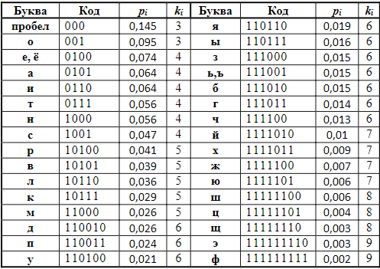

Закодированное сообщение: 10101000101110011010001101100100011010001000001110101101111011000100001110100110001000001

Раскодирование:  
10101 000 10111 001 10100 0110 110010 001 10100 0100 000 111010 110111 10110 001 000 0111 0100 11000 1000 001

Сообщение: В КОРИДОРЕ БЫЛО ТЕМНО

**Задание 2**  
C = ЗЕВАЯ, СЛУШАЕТ МОЛЕБЕН, УМИЛЬНО НА ПУЧОК ЗАРИ

Неравномерный код:

|  |  |  |  |  |
| --- | --- | --- | --- | --- |
| Количество | Символ | Код | pi | ki |
| 6 | Пробел | 000 | 0.132 | 3 |
| 4 | А | 100 | 0.088 | 3 |
| 4 | Е | 1000 | 0.088 | 4 |
| 3 | О | 1100 | 0.066 | 4 |
| 3 | Л | 10000 | 0.066 | 5 |
| 3 | Н | 10100 | 0.066 | 5 |
| 3 | У | 11000 | 0.066 | 5 |
| 2 | , | 11100 | 0.044 | 5 |
| 2 | И | 101000 | 0.044 | 6 |
| 2 | З | 101100 | 0.044 | 6 |
| 2 | М | 110000 | 0.044 | 6 |
| 1 | В | 110100 | 0.022 | 6 |
| 1 | Б | 111000 | 0.022 | 6 |
| 1 | К | 111100 | 0.022 | 6 |
| 1 | С | 1010000 | 0.022 | 7 |
| 1 | Т | 1010100 | 0.022 | 7 |
| 1 | Р | 1011000 | 0.022 | 7 |
| 1 | П | 1011100 | 0.022 | 7 |
| 1 | Ь | 1101000 | 0.022 | 7 |
| 1 | Ч | 1101100 | 0.022 | 7 |
| 1 | Ш | 1110000 | 0.022 | 7 |
| 1 | Я | 1110100 | 0.022 | 7 |

Код Шеннона-Фано:

|  |  |  |  |  |  |  |  |  |
| --- | --- | --- | --- | --- | --- | --- | --- | --- |
| Символ | pi | Y1 | Y1 | Y1 | Y1 | Y1 | Y1 | ki |
| Пробел | 0.132 | 0 | 0 | 0 |  |  |  | 3 |
| А | 0.088 | 0 | 0 | 1 |  |  |  | 3 |
| Е | 0.088 | 0 | 1 | 0 | 0 |  |  | 4 |
| О | 0.066 | 0 | 1 | 0 | 1 |  |  | 4 |
| Л | 0.066 | 0 | 1 | 1 | 0 |  |  | 4 |
| Н | 0.066 | 0 | 1 | 1 | 1 |  |  | 4 |
| У | 0.066 | 1 | 0 | 0 | 0 |  |  | 4 |
| , | 0.044 | 1 | 0 | 0 | 1 |  |  | 4 |
| И | 0.044 | 1 | 0 | 1 | 0 | 0 |  | 5 |
| З | 0.044 | 1 | 0 | 1 | 0 | 1 |  | 5 |
| М | 0.044 | 1 | 0 | 1 | 1 | 0 |  | 5 |
| В | 0.022 | 1 | 0 | 1 | 1 | 1 |  | 5 |
| Б | 0.022 | 1 | 1 | 0 | 0 | 0 |  | 5 |
| К | 0.022 | 1 | 1 | 0 | 0 | 1 | 0 | 6 |
| С | 0.022 | 1 | 1 | 0 | 0 | 1 | 1 | 6 |
| Т | 0.022 | 1 | 1 | 0 | 1 | 0 | 0 | 6 |
| Р | 0.022 | 1 | 1 | 0 | 1 | 1 | 0 | 6 |
| П | 0.022 | 1 | 1 | 0 | 1 | 1 | 1 | 6 |
| Ь | 0.022 | 1 | 1 | 1 | 0 | 0 | 0 | 6 |
| Ч | 0.022 | 1 | 1 | 1 | 0 | 0 | 1 | 6 |
| Ш | 0.022 | 1 | 1 | 1 | 0 | 1 | 0 | 6 |
| Я | 0.022 | 1 | 1 | 1 | 0 | 1 | 1 | 6 |

**Задание 3**

Энтропия (средняя информация, содержащаяся в одной букве текста):

$$E=-\sum_{1}^{22}{p_{i }*\log_{2}{p_{i} ≈4,163}}$$

Неравномерное кодирование:

* Среднее число элементарных символов на букву:
$$k_{1}=\sum_{1}^{22}{k_{i}*p_{i}=4,906}$$

* Средняя информация на один двоичный символ:

$$I_{s}=\frac{E}{k_{1}}≈0,849$$

Кодирование методом Шеннона-Фано:

* Среднее число элементарных символов на букву:
$$k_{2}=\sum_{1}^{22}{k_{i}*p_{i}=4,312}$$

* Средняя информация на один двоичный символ:

$$I_{s}^{ШФ}=\frac{E}{k_{2}}≈0,965$$

**Вывод**

Я считаю, что лучше всего использовать кодирование методом Шеннона-Фано. Он является более оптимальным по сравнению с неравномерным методом благодаря тому, что в методе Шеннона-Фано информация на один двоичный символ ближе к верхнему пределу.

На рисунке 1 представлен результат работы программы.

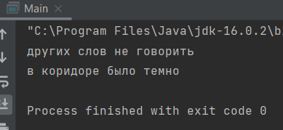

Рисунок 1 – Результат работы программы

**ЛИСТИНГ ПРОГРАММЫ**

package com.company;

public class Main

{

static String[][] neravnCode = {

{"000"," "},

{"100","о"},

{"1000","е"},

{"1100","а"},

{"10000","и"},

{"10100","т"},

{"11000","н"},

{"11100","с"},

{"101000","р"},

{"101100","в"},

{"110000","л"},

{"110100","к"},

{"111000","м"},

{"111100","д"},

{"1010000","п"},

{"1010100","у"},

{"1011000","я"},

{"1011100","ы"},

{"1101000","з"},

{"1101100","ь"},

{"1110000","б"},

{"1110100","г"},

{"1111000","ч"},

{"1111100","й"},

{"10101000","х"},

{"10101100","ж"},

{"10110000","ю"},

{"10110100","ш"},

{"10111000","ц"},

{"10111100","щ"},

{"11010000","э"},

{"11011000","ф"}

};

static String[][] fanoCode = {

{"000"," "},

{"001","о"},

{"0100","е"},

{"0101","а"},

{"0110","и"},

{"0111","т"},

{"1000","н"},

{"1001","с"},

{"10100","р"},

{"10101","в"},

{"10110","л"},

{"10111","к"},

{"11000","м"},

{"110010","д"},

{"110011","п"},

{"110100","у"},

{"110110","я"},

{"110111","ы"},

{"111000","з"},

{"111001","ь"},

{"111010","б"},

{"111011","г"},

{"111100","ч"},

{"1111010","й"},

{"1111011","х"},

{"1111100","ж"},

{"1111101","ю"},

{"11111100","ш"},

{"11111101","ц"},

{"11111110","щ"},

{"111111110","э"},

{"111111111","ф"}

};

public static void main(String[] args)

{

String neravn = "11110010100010101001110100100001010100000011100110000100101100000110001000000111010010010110010010100010000101001101100";

String fano = "10101000101110011010001101100100011010001000001110101101111011000100001110100110001000001";

System.out.println(decoderNeravn(neravn));

String resultFano = decoderFano(fano);

System.out.println(resultFano);

}

private static String decoderNeravn (String code){

String text = "";

String codeE = code.replace("000001", "00 1");

String[] words = codeE.split(" ");

String decod;

for (int w=0;w<words.length;w++){

decod = words[w].replace("001", "00 1");

String[] letters = decod.split(" ");

for(String letter : letters){

for (int i=0; i<32;i++){

if (letter.equals(neravnCode[i][0])){

text = text.concat(neravnCode[i][1]);

break;

}

}

}

text=text.concat(" ");

}

return text;

}

private static String decoderFano (String code){

String text = "";

String letter = "";

String el;

for (int c = 0; c < code.length(); c++) {

char l = code.charAt(c);

el = String.valueOf(l);

letter = letter.concat(el);

for (int i = 0; i < 32; i++) {

if (letter.equals(fanoCode[i][0])){

text = text.concat(fanoCode[i][1]);

letter = "";

break;

}

}

}

return text;

}

}